López Calderón Francisco Javier

Práctica Virtualbox
v2

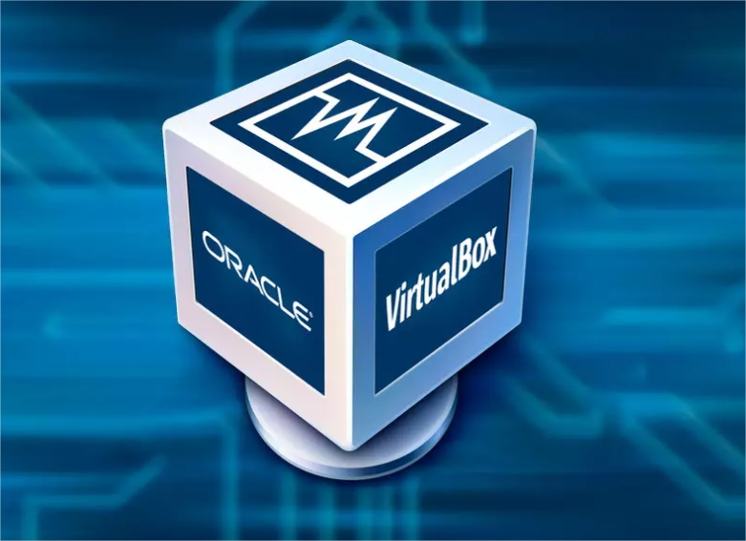

Índice
1) Instalación de máquina virtual 3
2) Exportar/importar servicio virtual 5
Exportarción 5
Importación 6
3) Instantáneas 7
4) Realizar captura de vídeo 8
5) Instalar guest additions 9
6) Crear carpeta compartida (Linux) 10
7) Modificar y probar modos de red 11
8) Interesante (Clonación de máquinas) 12
9) Creación máquina virtual con comandos (Linux) 13
10) Más modos de red (avanzado) 14
Red interna 14
Conexión NAT 15
No conectado 15

Instalación de máquina virtual
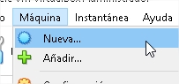

Accedemos a la interfaz “Máquina” y hacemos clic en nueva

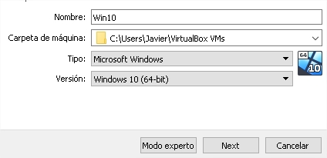

La nombramos y seleccionamos los valores requeridos

Seleccionamos una RAM acorde al sistema operativo
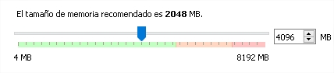

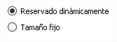
Hacemos clic en siguiente y seleccionamos reservado “dinámicamente” para evitar tener espacio vacío sin sentido.

Se debe nombrar un disco duro virtu
al y elegir su capacidad máxima
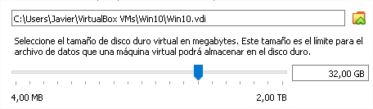

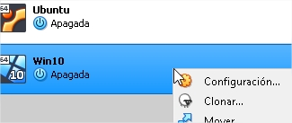

Una vez creada la máquina virtual, se procederá a configurarla

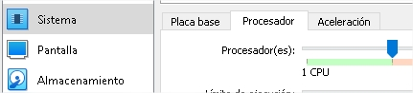

Desde “Sistema” elegimos la cantidad de núcleos para la máquina virtual

Posteriormente, accederemos a “Almacenamiento” y en la opción “vacío” hacemos clic y seleccionamos la imagen ISO
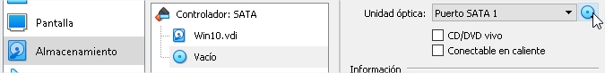
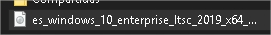
Seleccionamos la imagen deseada

Una vez iniciada, pasará al proceso de instalación del sistema operativo
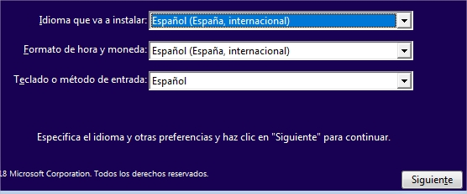

Exportar/importar servicio virtual

Exportarción
Exportar e importar una máquina virtual nos permite convertir la máquina en un archivo portable transportable.

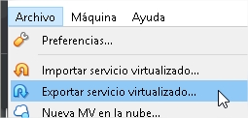

Para exportar una máquina accedemos a la interfaz de Virtualbox y hacemos clic en “Exportar..”

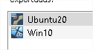

Elegimos la máquina que queremos exportar

Elegimos la ruta de la máquina
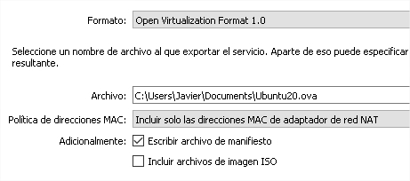

Comenzará la exportación
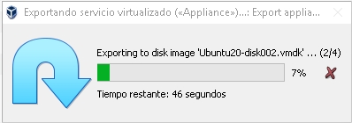

Importación
Tras eliminar la máquina exportada, importaremos la máquina para recuperarla

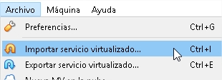

Hacemos clic en “importar…”

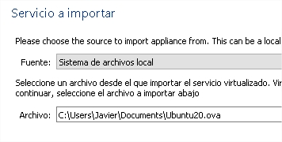

Seleccionamos la ruta del archivo exportado

Al seleccionar el archivo, se nos muestra sus características
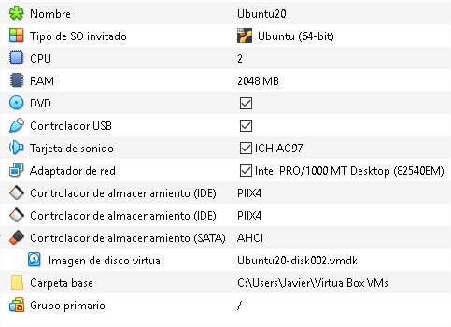

Tras la pantalla de carga, se habrá recuperado la máquina eliminada
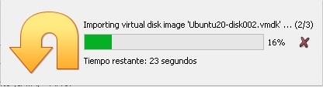

Instantáneas
Las instantáneas nos permite crear pequeños “puntos de restauración” para recuperar un estado en la máquina seleccionado anteriormente.
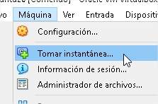

En el momento que queremos crear la instantánea, seguimos los pasos

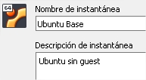

Elegimos nombre y descripción de la instantánea

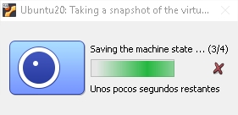

Tras una pequeña pantalla de carga

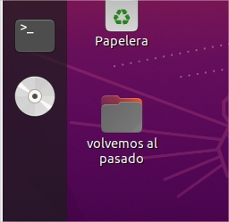

Antes de cargar la máquina, crearemos una carpeta

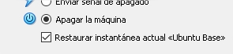
Tras apagar la máquina, Virtualbox nos ofrece la opción de restaurar la instantánea

Desde la interfaz “Herramientas” podemos cargar todas las instantáneas
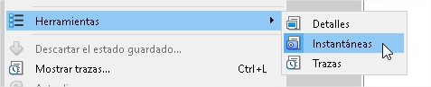

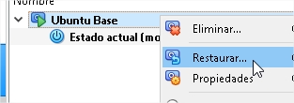

De la lista de instantáneas, elegimos la que queremos restaurar

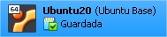
Una vez cargada se nos muestra como un estado guardado

La carpeta ya no existe
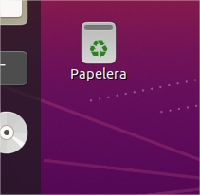

Realizar captura de vídeo
Una funcionalidad de Virtualbox que nos permite capturar la pantalla de la máquina
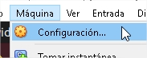

Accedemos a la configuración de la máquina deseada

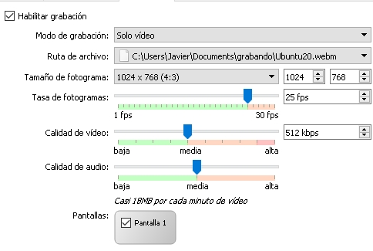

Podemos elegir ciertos parámetros en la configuración

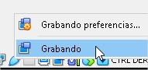

Punto de acceso desde la ventana de la máquina.

Instalar guest additions
Una vez haya iniciado el sistema operativo se deberán seguir los siguientes pasos

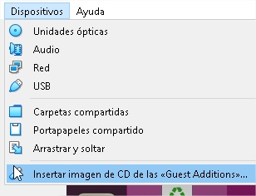

Hacemos clic en “Insertar imagen...”

Puede aparecer alguna advertencia, ejecutaremos el CD guest

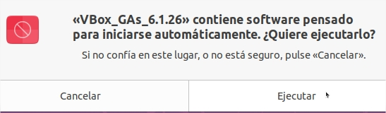

Empezará la instalación, en este caso en Ubuntu 20
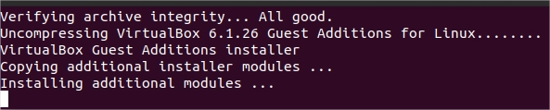

Aparecerá un mensaje de finalización, una vez se haya instalado
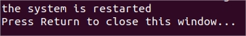

Crear carpeta compartida (Linux)
Crearemos una carpeta compartida entre Windows y Ubuntu20
IMPORTANTE: Se debe instalar Guest Additions y VIRTUALBOX EXTENSIONPACK

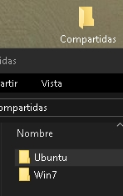

Crearemos una carpeta “Ubuntu” en Windows

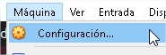
Accedemos a la configuración
de la máquina -->

Añadimos la carpeta que queremos compartir
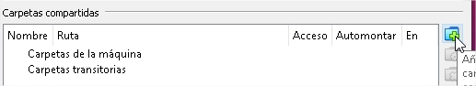
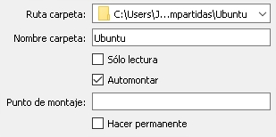

Hacemos clic en “Automontar”

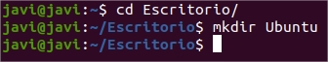
Desde Ubuntu creamos la carpeta para compartir

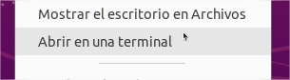

Abrimos un terminar

Utilizamos el siguiente comando para montar la carpeta en la carpeta creada anteriormente

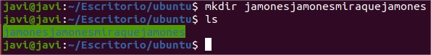
Accedemos al directorio y creamos uno para probar su funcionamiento

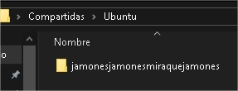

La carpeta aparece en Windows

Modificar y probar modos de red

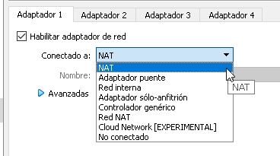

Virtualbox ofrece distintos tipos de adaptadores y te permite utilizar hasta 4 adaptadores a la vez.

Nos ofrece un adaptador puente, que nos permite unir una red privada a una externa o
Un adaptador de red interna para conectar equipos entre sí de forma privada, etc.

Interesante (Clonación de máquinas)
Virtualbox nos da la opción de clonar máquinas virtuales

Clic derecho y “Clonar...”
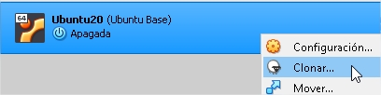

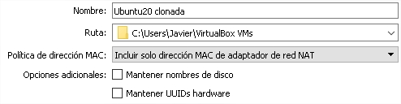
Elegimos los elementos de configuración deseados

Podemos elegir varias opciones como clonar con instantáneas, etc.
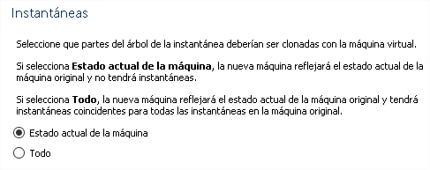

Proceso de carga de clonación
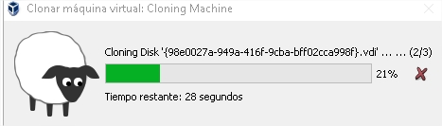

Creación máquina virtual con comandos (Linux)

Instalaremos Virtualbox para poder crear la máquina
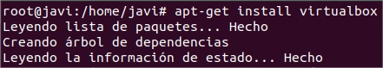

Primero crearemos el disco virtual vdi y asignaremos su capacidad
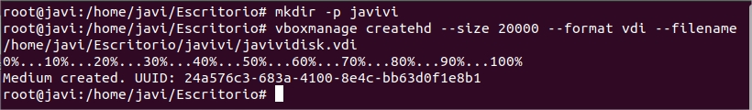

Crearemos la máquina llamada “ubunsito” de 64bits
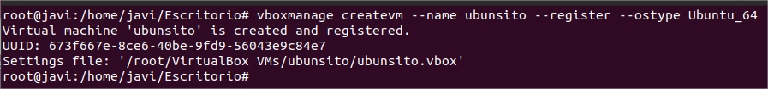
(opcional) Soporte a máquinas que no utilizan SATA

Asignamos el disco virtual a la máquina
Asignamos la capacidad de la memoria y el adaptador NAT
Ubunsito disponible
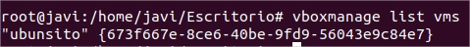

Más modos de red (avanzado)

Red interna
Utilizaremos la red interna para hacer ping entre dos máquinas virtuales, en la red interna llamada gplfree y utilizaremos Windows 7 y Ubuntu 20.
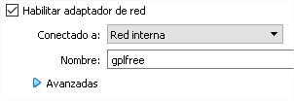

Configuramos los adaptadores de red para que se encuentren en la misma red

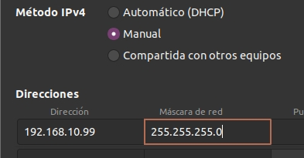
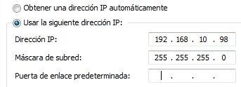

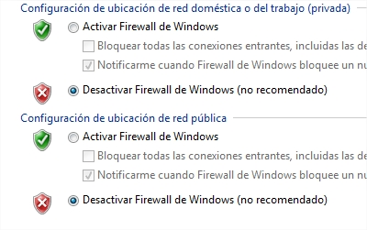

Desactivamos al pesao

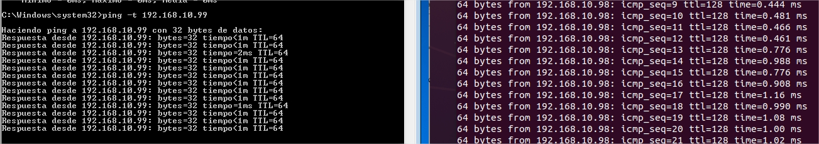
Las máquinas están comunicadas

Conexión NAT

Ambas tienen la misma dirección IP y hacen ping con sí mismas, ya que se encuentran en redes distintas
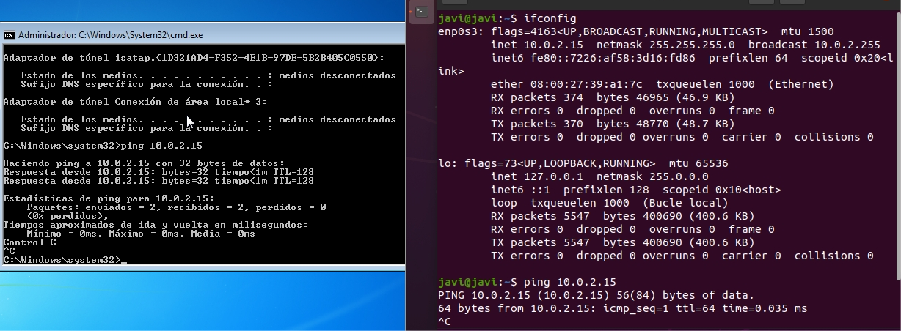

No conectado

No tienen “conectado el cable” en este tipo de configuración, las máquinas no tienen ningún tipo de conexión

